


REGIÓN DE DESARROLLO AGROPECUARIO HUETAR NORTE
Unidad de Extensión Agropecuaria Regional

GUÍA PRÁCTICA PARA LA ELABORACIÓN Y APLICACIÓN DE BIOINSUMOS
Para una producción agrícola sostenible

Elaborado por:
Ing. Robert Gerardo Ulate Rojas
Con apoyo de Ing. Dinia Campos Víquez

Enero, 2026

INDÍCE
1 INDÍCE 1
2 PRESENTACIÓN 3
3 INTRODUCCIÓN 4
4 BIOINSUMOS 5
4.1 MM SÓLIDO 5
4.2 MM LIQUIDO 7
4.3 SILICO SULFOCALCICO 10
4.4 PASTO FERMENTADO 14
4.5 CALDO BORDELÉS 16
4.6 FOSFITOS 19
4.7 COMPOST 21
4.8 BAMBUXINA 24
4.9 SÚPER MAGRO SÓLIDO 26
4.10 SÚPER MAGRO LÍQUIDO 29
4.11 ÁCIDOS HÚMICOS 31
4.12 M-5 BIO-INSECTICIDA 33
4.13 CALDO CENIZA 35
4.14 PRODUCCIÓN DE BOKASHI 37
4.15 M.F. BIOFERTILIZANTES (Bio-Fábrica) 40
4.16 BIOL – MULTIMINERAL 44
4.17 VINAGRE DE MADERAS 47
4.18 PROTECTO ZINC 50
4.19 POLISULFURO DE POTASIO (30% Baumé) 52
4.20 BACTERIAS FOTOTRÓPICAS 54
4.21 LEGÍA DE CENIZA 55
4.22 IONES DE ARENA (Biol de rocas) 56
4.23 BIO-SANGRE 57
4.24 EMULSIÓN DE PESCADO 59
4.25 SUSTRATO PARA ALMÁCIGOS 60
5 BIBLIOGRAFÍA 61

PRESENTACIÓN

El Ministerio de Agricultura y Ganadería de Costa Rica (MAG), en su misión de impulsar la dignificación de las familias rurales y fortalecer la competitividad del sector agropecuario, ha identificado como una de sus prioridades la promoción del uso y la elaboración de bio-insumos en los sistemas productivos. Esta guía práctica responde a dicho compromiso, ofreciendo a los productores agropecuarios herramientas sencillas y accesibles que permiten reducir la dependencia de insumos químicos de alto costo y, al mismo tiempo, fomentar una agricultura más sostenible y resiliente.

En un contexto global donde los retos del cambio climático, la seguridad alimentaria y la sostenibilidad ambiental exigen soluciones innovadoras, el desarrollo de bio-insumos se convierte en una estrategia clave. Estos productos, elaborados a partir de recursos locales, no solo mejoran la salud de los suelos y la productividad de los cultivos, sino que también generan beneficios económicos directos para las familias agricultoras al disminuir los gastos de producción.

El MAG, en concordancia con el Plan Nacional de Desarrollo y de Inversión Pública 2023-2026, reafirma su compromiso de acompañar a los productores en la transición hacia prácticas agropecuarias sostenibles, inclusivas y competitivas. La presente guía busca ser un aporte concreto a la consolidación de un modelo agrícola más justo, equitativo y respetuoso con el ambiente, fortaleciendo la seguridad alimentaria y la calidad de vida de las comunidades rurales de Costa Rica.

INTRODUCCIÓN

El uso de bio-insumos representa una alternativa estratégica y prioritaria para el sector agropecuario costarricense. Estos productos biológicos, elaborados a partir de materiales de origen natural, contribuyen significativamente al mejoramiento de la fertilidad de los suelos, la reducción de plagas y enfermedades, y la promoción de sistemas de producción más sanos y sostenibles.

En línea con el Plan Nacional de Desarrollo y de Inversión Pública 2023-2026, que establece la necesidad de avanzar hacia modelos productivos con menor impacto ambiental y mayor eficiencia en el uso de los recursos, la implementación de bio-insumos cobra especial relevancia. Su adopción permite no solo disminuir la huella ecológica de la producción agrícola, sino también fortalecer la resiliencia de los productores ante los efectos del cambio climático, la variabilidad de los precios internacionales de insumos y la creciente demanda de alimentos inocuos y de calidad.

Asimismo, la elaboración de bio-insumos en finca fomenta la innovación local, el aprovechamiento de recursos disponibles en las comunidades rurales y la reducción de costos de producción, lo que se traduce en mayor rentabilidad para pequeños y medianos agricultores. Este proceso fortalece las capacidades técnicas y empresariales de las familias productoras, alineándose con la visión del MAG de dignificar la vida en el campo y consolidar territorios rurales prósperos, inclusivos y sostenibles.

En este marco, la guía que se presenta pretende ser un apoyo práctico y didáctico para que los productores agropecuarios cuenten con el conocimiento necesario para elaborar y aplicar bioinsumos de manera eficiente. De esta forma, se busca impulsar un modelo agrícola costarricense más competitivo, equitativo y ambientalmente responsable, que contribuya a la seguridad alimentaria nacional y al bienestar de las familias rurales.

BIOINSUMOS


MM SÓLIDO
V
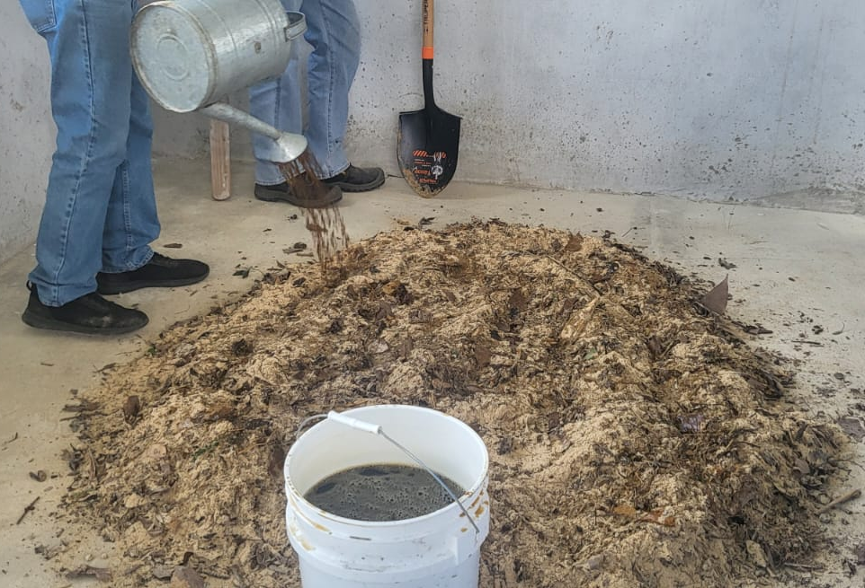


- 2 sacos de mantillo de montaña (90 kg, fuente de microorganismos benéficos)
- 1 sacos de semolina de arroz, bagazo de caña, maíz molido, alimento animal (fuente de proteína)
- 1-2 galónes de melaza (miel para ganado), o 5 galones de jugo de caña (fuente de energía)
- 4 galones de agua no clorada, puede ser de agua de manantial o de lluvia (fuente de humedad)
- 1 estañón plástico de 200 L con tapa hermética


- En un piso limpio (cemento, plástico o tierra compactada), mezclar bien el mantillo y la semolina de arroz.
- Usando una regadera, humedecer la mezcla con el agua de melaza. Remover bien hasta lograr un 40% de humedad aprox, realizar la prueba del puño (no debe escurrir el agua en la mano).
- Colocar la mezcla en el estañón y poco a poco ir compactando para sacar el aire. Cerrar herméticamente el estañón (no debe quedar aire para que haya un proceso anaeróbico adecuado), y dejar fermentando la mezcla por unos 25 a 30 días a la sombra. En esa condición puede almacenarse incluso más de dos años. Se recomienda colocar un sello de melaza para garantizar y ampliar la vida útil del MM. Rotular y fechar.


- Este MM sólido se emplea para la elaboración de MM líquido, otros bio-insumos y para alimentación de ganado. Para este último caso se emplea de 30-50 gr por animal/día.
- Este MM sólido se puede almacenar por 2 años o más dependiendo de las condiciones de almacenamiento y manejo que se le dé.

MM LIQUIDO

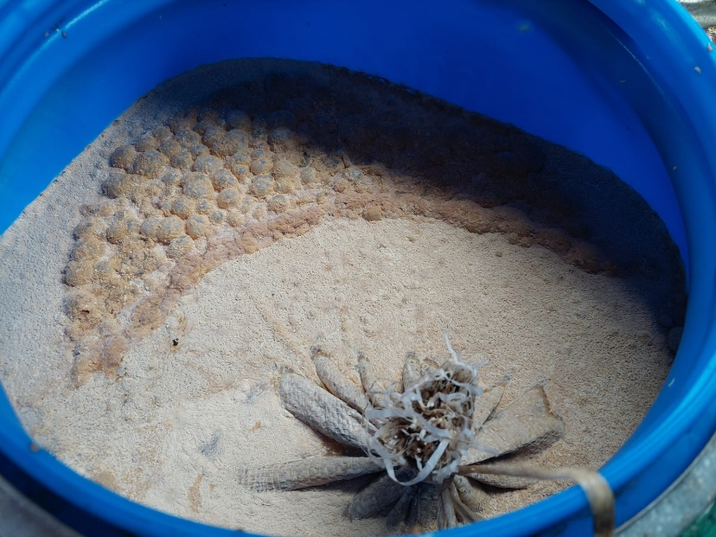

- 1 estañón plástico de 200 L
- 180 L de agua sin cloro (agua de pozo o de lluvia)
- 1 galón de melaza, o 5 galones de jugo de caña (fuente de energía)
- 5-8 kg de MM sólido
- 1 malla de tela antiáfidos o del material de un mosquitero (tipo bolsa de té), para máximo 10 kg (se usará como colador)

Anaeróbico:
- Llenar un estañón con 180 L de agua, agregar un galón de melaza. Con algún recipiente limpio agregar 5-8 kg de MM sólido a la malla o bolsa de té, amarrar bien la malla para que no se salga el MM sólido, introducir el mismo dentro del estañón con el agua.
- Tapar el estañón con la tapa hermética y su respectiva válvula y botella de agua, para que se dé el proceso de forma anaeróbica.
- Mantener el estañón a la sombra por unos 15 a 20 días. El agua se irá tiñendo de un color café, con hongos blancos y amarillos flotando, y un olor agrio como chicha. A los 4 días se desarrollan los hongos, a los 8 días las bacterias, y a los 15 días las levaduras. Rotular y fechar.
- Se puede utilizar del día 15 en adelante, hasta por 8 meses, siempre y cuando la válvula esté funcionando bien (burbujeo en la botella).
Aeróbico:
- Llenar un estañón con 180 L de agua, agregar un galón de melaza. Con algún recipiente limpio agregar 5-8 kg de MM sólido a la malla o bolsa de té, amarrar bien la malla para que no se salga el MM sólido, introducir el mismo dentro del estañón con el agua.
- Tapar el estañón con alguna manta o tela para que no entren insectos, pero si debe entrar aire (proceso aeróbico)
- Mantener el estañón a la sombra por unos 15 a 20 días. El agua se irá tiñendo de un color café, con hongos blancos y amarillos flotando, y un olor agrio como chicha. A los 4 días se desarrollan los hongos, a los 8 días las bacterias, y a los 15 días las levaduras. Rotular y fechar.
- Se debe tener en cuenta que del día 15 al día 20, debemos de envasarlo o sellarlo anaeróbicamente, hasta un máximo de 3 meses, ya que después de este periodo empieza a perder calidad.

Uso | Dosis | Observación
Cultivos | 500 ml de MM líquido por bomba de 18 L (o sea 6 L por estañón de 200 L).  1 L de MM líquido por bomba de 18 L (o 10 L por estañón de 200 L).  De 1 a 2 L de MM líquido por bomba de 18 L, como controlador de plagas y enfermedades, y para activar los procesos de mejoramiento del suelo. | Hortalizas: aplicar MM líquido foliar cada 8-15 días o cuando considere necesario  Hortalizas:  Aplicar MM líquido drench al suelo cada 8-15 días o cuando considere necesario.  Frutales, café y otros: aplicar cada 2 a 3 meses.  Es importante resaltar que se puede aplicar con otros bio-insumos para aprovechar la aplicación y reducir gastos por mano de obra.
Elaboración de abono compost | 10-20 L MM líquido/ diluidos en 1 galón de melaza. | Humedecer material al 40%, (tener en cuenta adicionar más agua según necesidad).
Alimentación animal | En el agua o alimento emplear MM líquido al 5%. | Mejora la flora intestinal, digestión, metabolismo, prevención de enfermedades y mejor aprovechamiento del alimento.  Las excretas del animal cuando caen al suelo se degradan más rápido, al estar inoculadas, ayudando a la incorporación de microorganismos al suelo y reduciendo la emisión de metano a la atmósfera.
Manejo de desechos en corrales, galpones de aves y porquerizas | Se usa en relación de 50% MM líquido y 50% de agua en aspersión (bomba de espalda).  Se usa en relación de 50% o puro, en aspersión (bomba de espalda). | -En galpones de aves: favorece el control de malos olores y moscas.  Reduce la liberación de amoníaco y mejora el metabolismo y sistema digestivo de las aves, obteniéndose un mayor aprovechamiento del alimento y reduciendo las enfermedades respiratorias.  Además, ayuda al proceso de compostaje de la cama.  -En corrales y porquerizas: favorece el control de malos olores y moscas.  Favorece la inoculación de microorganismos al momento de hacer la dispersión de purines en pasturas y cama seca en cerdos y los desechos sólidos para compostaje.
Tratamiento de aguas residuales y drenajes | 5 L en 100 L de agua (estañón) o según necesidad. | Se utiliza para limpiar lagunas de efluentes orgánicos, tanques de agua, aguas residuales de lavatorios, pilas e inodoros.
Lagunas con Tilapia | De 0.5 a 1 L de MM liquido x 1000 L de agua | Para control de hongos en el lago y degradación del sedimento (excretas de los peces).




- Aplicar con regadera o bomba de espalda limpia.
- Aplicar en las mañanas o tardes, ya que la alta temperatura afecta los microorganismos.

SILICO SULFOCALCICO

El caldo sílico sulfocálcico, es un compuesto mineral, es una variante del caldo sulfocálcico, cuya diferencia está en que se adiciona un material extra, ya que el caldo sulfocálcico es la mezcla de cal viva con Flor de azufre. En el caldo sílico sulfocálcico se le adiciona también ceniza bien cernida proveniente de madera, flor de azufre, cal viva y ceniza respectivamente.

Estos caldos sulfocálcico y sílico sulfocálcico son efectivos para el control de hongos, ácaros y como repelente. La diferencia radica en que el caldo sílico sulfocálcico, además del control de estas plagas y enfermedades, fortalecen el sistema inmunológico de los cultivos, debido a la presencia del silicio, elemento involucrado en el aumento de la resistencia de las plantas a las plagas y enfermedades y el azufre y el calcio, son absorbidos por la planta como fuente mineral.
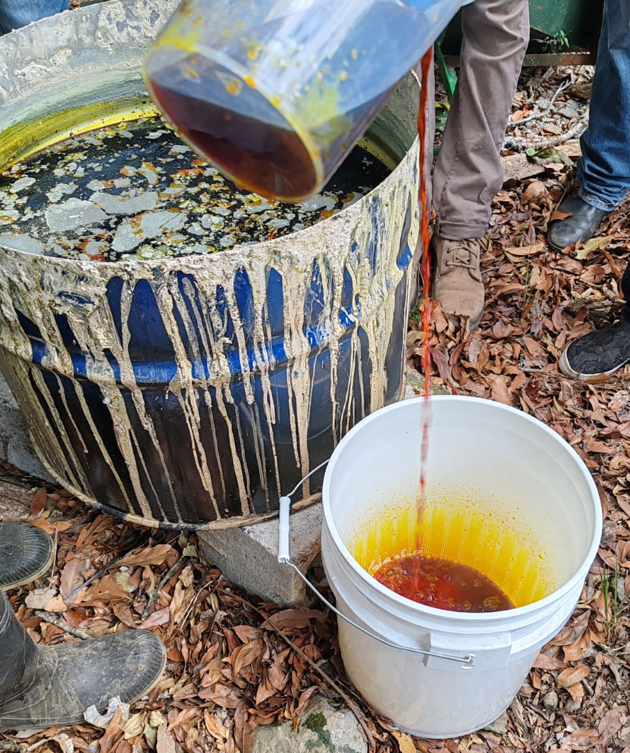

Para dosis a volúmenes bajos:
- ½ estañón metálico
- 3 bloques de concreto o rocas grandes para sentar el medio estañón
- 3 cargas de leña o estufa de gas natural
- ½ kg de ceniza bien cernida
- 1.5 kg de cal viva
- 3 kg de flor de azufre
- 1 paleta de madera para agitar la mezcla
- 25 L de agua

- ), p

En el estañón agregar los 25 L de agua y llevarlos a ebullición. Por aparte, mezclamos previamente los 3 ingredientes en otro recipiente en seco, estos se sarandean juntos. Cuando el agua este hirviendo, se adicionan los materiales y se remueven con la paleta en 4 ocasiones durante 30-40 minutos que dura el proceso.
Después de los 30-40 minutos deben aparecer betas de color rojizo; en este momento se ha alcanzado el punto indicado para la obtención del caldo sílico sulfocálcico. Por último, se deja reposar la mezcla sin tocarla por al menos 20 minutos, para que los sólidos de la mezcla precipiten y se separen de la fase líquida; se extrae el líquido de encima que debe tener un color rojizo oscuro o color vino, éste se almacena en botellas de vidrio color ámbar o verdes en lugares oscuros y frescos, adicionar una cucharada de aceite de cocina en la botella, esto generará un sello que no permitirá la entrada de oxígeno a la mezcla. Se puede conservar por 6 meses a 1 año y se debe proteger de la luz y el oxígeno.
La pasta sílico sulfocálcica que queda en el fondo del estañón, es un excelente sellador para los cortes de podas en árboles frutales y ornamentales. Importante rotular y fechar ambos productos.

Uso | Dosis | Observación
Cultivos perennes (frutales, café y algunos ornamentales) | 6 L del producto líquido por cada 200 L de agua (foliar).  12 L del producto líquido por 200 L de agua (drench al suelo). | Para el control de hongos, ácaros y como repelente aplicar mínimo una vez al mes.  Se recomienda adicionar 5 L de vinagre piroleñoso para el control de hongos, ácaros y nemátodos.
Pasturas | 10 L de producto líquido en 200 L de agua (foliar y drench) | Se recomienda adicionar 10 L de caldo ceniza para el control de baba de culebra, blisius y langosta. Si adicionalmente también se agrega vinagre piroleñoso (5 L) funciona como insecticida-nematicida.
Control de garrapatas y tórsalos | 2 L de producto líquido por bomba de 18 L  Aplicar producto líquido al 50% con agua o puro.  Utilizar la pasta sulfocalcico 500 g y mezclar con aceite vegetal. | Baño de aspersión a los animales con problemas de garrapatas, hongos y ácaros en la piel. Tener cuidado de no aplicar en los ojos.  Aplicar sobre la piel en los perros para el control de la sarna, hongos y ácaros.  Aplicar sobre los tórsalos, hongos, ácaros y sarna 1 vez al día por 2 días.
Curado de suelos para el cultivo de piña | 12 L de producto líquido en 200 L de agua (drench al suelo) | Se debe realizar inicialmente el análisis de suelo para regular el pH, seguido el sulfocálcico, luego agregar materia orgánica (compost), y por último agregar MM sobre el terreno con un lapso de aplicación de 5-8 días un producto de otro y por último realizar la siembra.
Cultivo de musáceas | 6 L de producto líquido en 200 L de agua (foliar)  12 L producto líquido en 200 L de agua (drench al suelo) | Para el control de hongos (sigatoka), adicionar 500 ml de aceite agrícola o mineral y 3 L de vinagre piroleñoso.  Para el control hongos, insectos y nemátodos adicionar 5 L de vinagre piroleñoso.
Café | 6 L de producto líquido en 200 L de agua (foliar)  12 L producto líquido en 200 L de agua (drench al suelo) | Para el control de hongos como roya, ojo de gallo, otros, adicionar 3 L de vinagre piroleñoso.  Para el control de broca adicionar caldo ceniza 5 L  Para el control hongos, insectos y nemátodos adicionar 6 L de vinagre piroleñoso.
Raíces y tubérculos | 6 L de producto líquido en 200 L de agua (foliar)  12 L producto líquido en 200 L de agua (drench al suelo)  12 L de producto líquido en 200 L de agua | Para el control de mosca blanca y gusano cachudo en yuca, adicionar 5 L de caldo ceniza.  Para control de hongos, cochinilla e insectos adicionar 5 L de vinagre piroleñoso en yuca, tiquisque, ñampí, ñame, otros.  Para el control de hongos, insectos, jogoto y nemátodos adicionar 5 L de vinagre piroleñoso en tiquisque (mal seco).  Para curar semillas adicionar 6 L de vinagre piroleñoso (ñame, tiquisque y plátano).
Hortalizas de hojas (apio, lechuga, acelga, culantro, entre otras) | 200 ml de producto líquido por cada 20 L de agua | Para el control de hongos, ácaros y como repelente.
Hortalizas de fruto (tomate, chile dulce) | 500 ml de producto líquido por cada 20 L de agua | Para el control de hongos, ácaros y como repelente.

* Este insumo debe aplicarse según el índice de afectación de las plagas y enfermedades y debe suspenderse al menos 8 días antes de la cosecha.

- Aplicar con regadera o bomba de espalda limpia.
- Aplicar en las mañanas o tardes, ya que la alta temperatura afecta los microorganismos.
- Aplicar con regadera o bomba de espalda limpia.
- Aplicar en las mañanas o tardes, ya que la alta temperatura afecta los microorganismos.
- No utilizar en plantas de la familia cucurbitáceas, tales como: ayote, chayote, pepino, zuchini, zapallo, melón, sandía, entre otras.

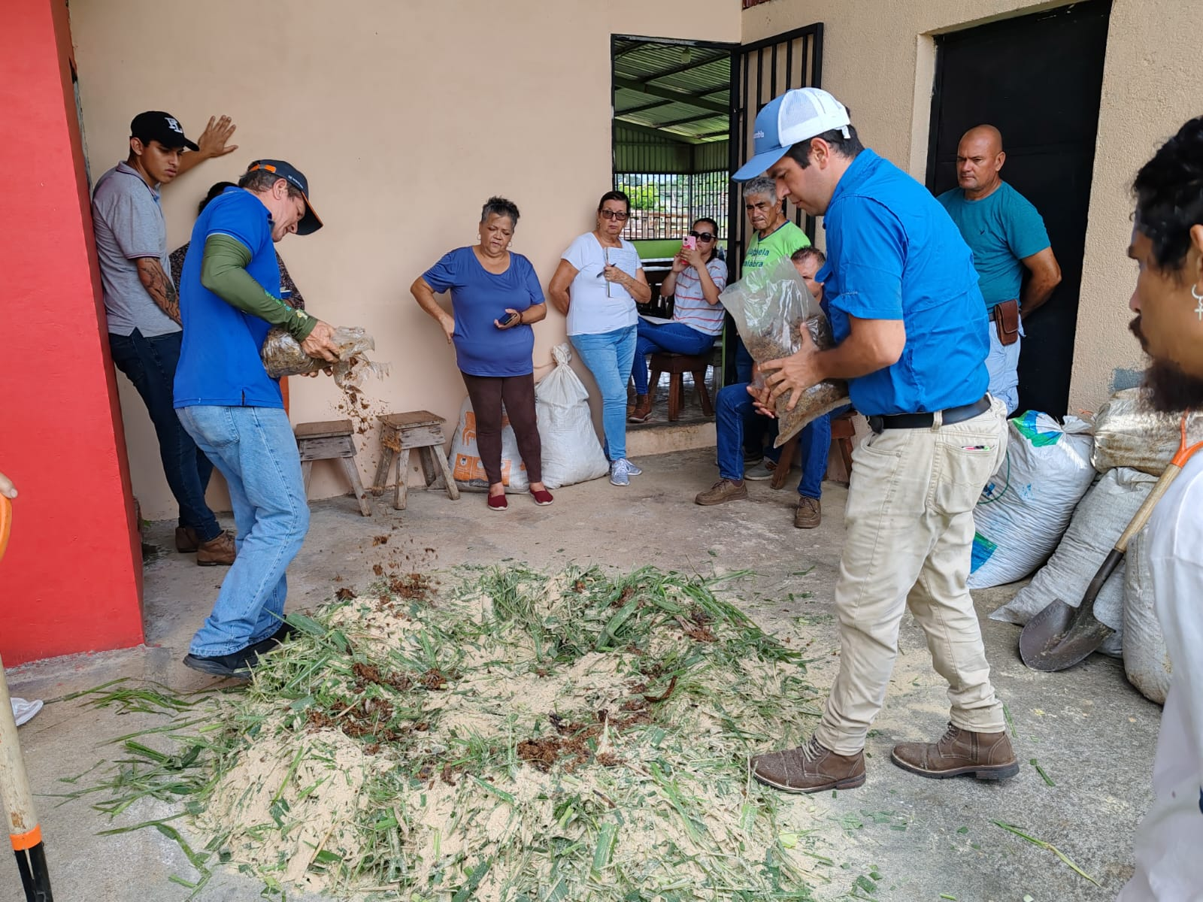

PASTO FERMENTADO

Consiste en producir un sustituto del estiércol fresco de bovinos. En el pasto fermentado, los MM son los encargados de favorecer la fermentación de los materiales y reproducir una mayor cantidad de microorganismos benéficos que se ocupan posteriormente en la elaboración de los abonos orgánicos líquidos.
Aunque el pasto fermentado tiene su nombre por el uso de pasto para la preparación de este insumo, se considera se pueden usar otros materiales orgánicos ricos en nitrógeno, como hojas de poró, frijol, madero negro, mucuna, etc.

- 2 sacos de 2 sacos de pasto finamente picado (corte de 2 pulg la partícula) con por lo menos 24 horas de haber sido cosechado u otro material verde (rico en nitrógeno). Se requieren las hojas y las partes de tallo tiernas evitando los tallos lignificados. Se puede utilizar también el pasto de la yarda cortado con la cuchilla de guadaña.
- 1 saco de semolina
- 20 L de mm líquido
- 10 Kg de mm sólido
- 1 galón de melaza
- Estañón plástico de 100 L con cierre hermético

- Picar el pasto
- Mezclar la semolina con el pasto
- Agregar el mm líquido y sólido
- Agregar la melaza diluida en el MM líquido. No sobre humedecer la mezcla. Hacer prueba del puño
- Compactar bien la mezcla con un pizón de madera o con los pies
- La mezcla se deposita en un estañón plástico que tenga tapa hermética y se deja fermentar por 30 días
- Rotular y fechar

Como base nitrogenada para la preparación de biofermentos o abonos orgánicos líquidos:
- Tomar 10 kg de pasto fermentado y colocarlos en un pedazo de tela o malla.
- Introducirlos en barril de 200 L con 40 L de mm líquido y terminar de llenar con agua sin cloro.
También se puede utilizar para alimentación bovina.

CALDO BORDELÉS

Este controlador cúprico se utiliza en el control de diversas enfermedades fungosas en casi todos los cultivos, es un producto al alcance de los agricultores y puede utilizarse en agricultura orgánica dando muy buenos resultados.
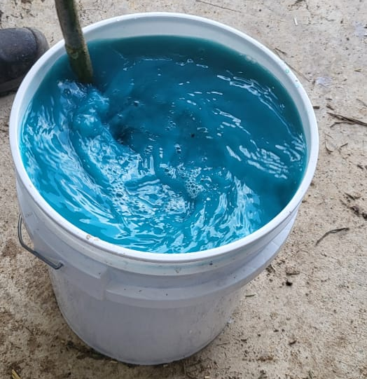

Para elaborar 20 L de la mezcla, se requiere:
- 200 gramos de sulfato de cobre
- 200 gramos de cal viva (óxido de calcio) bien cernida
- 20 L de agua
- 2 cubetas de 20 L
- 1 paleta de madera para agitar la mezcla
- 1 machete para probar la acidez de la mezcla

En una de las cubetas disolver 200 gramos de sulfato de cobre en 2 L de agua, en la otra cubeta disolver los 200 gramos de cal viva (bien cernida) en 18 L de agua; luego mezclar los contenidos de ambas cubetas, se recomienda poner el sulfato de cobre sobre la cal para obtener una mezcla más homogénea, siempre agitando la mezcla. Por último, debe revisarse la acidez de la mezcla, para ello, se introduce un machete limpio en la mezcla y se deja por 5 minutos, si al cabo de este tiempo el machete no presenta oxidación la mezcla está lista para utilizarse, de lo contrario se debe colocar un poco más de cal para neutralizar la acidez.

Uso | Dosis | Observación
Hortalizas de hojas  Hortalizas de fruto (chile dulce y tomate en el primer mes del trasplante) | 25% de Caldo Bordelés y 75% agua | Una vez por mes  Única aplicación
Papa y Hortalizas de fruto (tomate y chile dulce después del primer mes del trasplante, y de más de 30 cm de altura) | 60% Caldo Bordelés y 40% agua | Una vez por mes
Frijol, habichuelas, zuchini, pepino, repollo, coliflor, brócoli, pepino etc | 50% de Caldo Bordelés y 50% agua | Una vez por mes
Café, frutales y citricos en etapa vegetativa | Puede aplicarse al 100% | Una vez por mes

- El caldo Bordelés NO se debe utilizar en plantas en floración, ni en plántulas recién germinadas.
- Almacenarse únicamente por 48 horas
- Debe aplicarse solo vía foliar, no al suelo
- No abusar del uso de este producto, es importante alternarlo con otros productos como el sílico sulfocálcico.

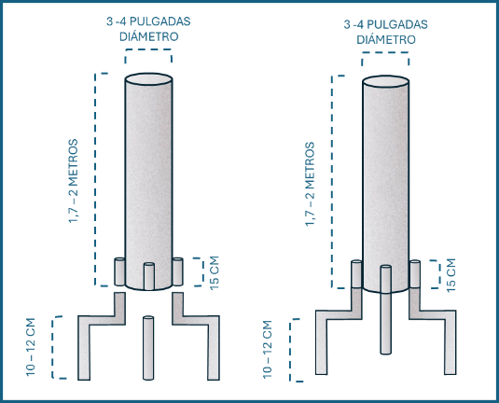
FOSFITOS

A partir de la harina de hueso, roca fosfórica y cascarilla de arroz, se puede obtener un producto denominado fosfitos, al cual es muy soluble y disponible para las plantas. Es a partir de estos fosfitos que podemos elaborar el biofertilizante o enriquecer otros bioinsumos como por ejemplo el Súper magro.
El tiempo promedio para la oxidación de fosfito a fosfato en el suelo es de aproximadamente 3 a 4 meses. Sin embargo, debido a su gran solubilidad, cuando se aplica fosfito al suelo, éste es más disponible para los microorganismos y para las raíces de las plantas que el fosfato. La oxidación no biológica del fosfito ocurre gradualmente, pero en menor cantidad.
Para poder obtener los fosfitos es necesario una combustión lenta que se garantiza con un sistema de chimenea o mortero metálico. Con este sistema, se puede incinerar de forma lenta los materiales y obtener los fosfitos.

Para chimenea:
- 1 tubo de hierro de 3 o 4 pulgadas de diámetro y entre 1.7 a 2.0 m de largo
- 4 tubitos de hierro de 11/4 pulgada de diámetro y 15 cm de largo
- 4 tubos de hierro de 1 pulgada de diámetro y 50 cm para doblar en forma de cigüeña ( ꭍ ) para ser introducidos en los tubitos de 11/4 pulgada y fungir como patas que soporten la estructura
Para el Fosfito:
- ½ kg de astillas de leña seca
- 5 sacos de cascarilla de arroz o café
- 10 kg de roca fosfórica o harina de rocas
- 10 kg de harina de hueso o harina de pescado

- Coloque la chimenea en un lugar adecuado (amplio y techado).
- Coloque leña debajo de la chimenea y enciéndala, garantizando que el material forme carbón encendido.
- Coloque una capa de granza de arroz de manera que tape todo el material en combustión, pero que permita la entrada de oxígeno al sistema únicamente por la chimenea (ahogar sin apagar el fuego), aquí inicia la combustión lenta, la formación de humo es un indicador de que el fuego continúa encendido.
- Agregue en la base de la chimenea capas alternadas de roca fosfórica, harina de hueso y granza de arroz, y así sucesivamente hasta terminar los materiales.
- Deje que el fuego consuma el material (este proceso puede durar 24 horas).
- Deje enfriar y empacar los fosfitos en bolsas plásticas para que se conserven sin humedad.
- Rotular y fechar

Uso | Dosis | Observación
Complemento de super magro sólido | 2 kg por cada 50 kg de boñiga fresca
Para estimular defensas contra enfermedades fungosas (hongos) | 100 g fosfito en 20 litros de agua + ½ litro de caldo sulfo cálcico | Cuya aplicación debe de realizarse en el envés de las hojas y en horas frescas del día
Para enriquecer abonos orgánicos | De 10 a 15 kg para elaborar una TM | Se utiliza en elaboración de compost y bocashi
Sustrato para almácigos | A razón del 10%
Protección de semillas | Empanizado de semilla, de acuerdo a la cantidad de material. | En conjunto con la harina de rocas, las protege al momento de almacenarlas y aumentar su vigor a la hora de la siembra

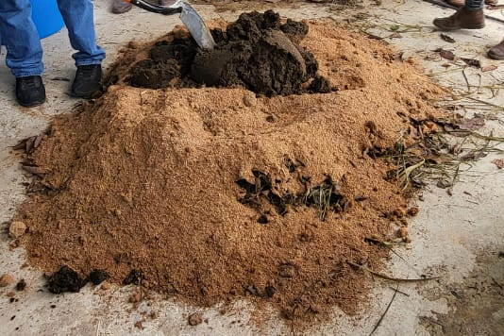
COMPOST

El compost es un proceso biológico aeróbico, mediante el cual los microorganismos actúan sobre la materia rápidamente biodegradable (restos de cosecha, excrementos de animales y residuos urbanos), permitiendo obtener un compost, abono excelente para la agricultura.
El compost se puede definir como el resultado de un proceso de humificación de la materia orgánica, bajo condiciones controladas y en ausencia de suelo, es un nutriente para el suelo que mejora la estructura, reduce la erosión y ayuda a la absorción de agua y nutrientes por parte de las plantas.
Beneficios:
Mejora las propiedades físicas del suelo: la materia orgánica aumenta la porosidad del suelo, mejorando la estructura del mismo, facilitando la penetración de las raíces y el anclaje de la planta al suelo, además aumenta la capacidad de retención de agua.
Mejora las propiedades químicas del suelo: aumenta el contenido de macronutrientes (N, P, K) y micronutrientes, aumentando su disponibilidad en el tiempo (gradualmente), por lo que disminuye las pérdidas por lixiviación.
Mejora la actividad biológica del suelo: actúa como soporte y alimento de los microorganismos, lo cual es positivo, ya que la población microbiana es un indicador de la fertilidad del suelo.
Para hacer un buen compostaje debe existir una buena relación C/N que puede ser de 3:1 o 60:40.

Fuente de carbono:
- 1 saco de aserrín seco
- 1 saco de granza de arroz
- 3 sacos de hojarasca
- 2 sacos de pasto de la yarda (cortado de varios días y seco)
- 2 sacos pasto de corte picado (cortado de varios días y seco)
Fuente de nitrógeno:
- 2 sacos de pasto picado fresco
- 3 sacos de gallinaza/pollinaza/cerdaza/cabraza seca
- 2 sacos de cama seca de bovinos/caballos/cerdos
- 1 galón de melaza
- 20 L de MM líquido
- Humedad 40%

- Forme una cama de hojarasca en una superficie plana y seca.
- Agregue capas alternas de los demás materiales, intercalando fuente de carbono con fuente de nitrógeno hasta terminar los materiales, y con ayuda de una regadera humedezca cada una de las capas con una solución de melaza diluida en MM líquido. Importante: no sobre humedecer el compost, realizar la prueba del puño.
- Mezcle bien las capas con ayuda de una pala y forme un montículo con un máximo de 60 cm de alto y largo dependiendo de la cantidad elaborada.
- Una vez bien mezclado todos los materiales y tape con un plástico o sacos, permitiendo la aireación, ya que es un proceso aeróbico. Rotule y feche. Deje reposar para que se de el proceso de descomposición.
- Entre el día 3 y 5 haga la primera prueba de temperatura, si no tiene un termómetro utilice un cuchillo colocándolo dentro del montículo por algunos minutos, y luego verifique la temperatura aproximada, con el termómetro debe alcanzar entre 55 hasta 70 grados centígrados, no debe iniciar el volteo hasta que la temperatura baje a menos de 40 grados mínimo.
- Haga el volteo de manera que la parte que está en la superficie ahora quede debajo para que se compostee, es importante tener en cuenta que debe tener un rango de humedad del 40% aprox, para que se de bien el proceso.
- Continúe haciendo la prueba de temperatura cada 3 a 5 días, y haga los volteos necesarios hasta que ya no suba la temperatura a más de 40 grados.
- Finalmente deje reposar la mezcla unos 8 a 15 días y ya estará listo el compost para ser utilizado en campo. El proceso completo tarde entre 4 y 6 semanas.
- Si desea se puede almacenar en sacos y guardar en un área seca para su adecuada conservación. Rotular y fechar.

BAMBUXINA

Son sustancias biológicas que actúan potenciando determinadas expresiones metabólicas y o fisiológicas de las plantas, ya que contienen auxinas y giberelinas (fitohormana).
Beneficios:
- Bio-estimulante de raíces y crecimiento de la planta.
- Aceleran floración y producción de frutos
- Vigor a la planta
- Actúan como reconstituyentes de tejidos vegetales
Tipos de plantas que se pueden usar para la elaboración de bio-estimulante: ortiga (Urera baccifera) y bambú (Bambusa vulgaris).
Son muy conocidas las propiedades de cañas de bambú, hasta es conocida como la planta de los mil usos, pero sobre todo es conocido su crecimiento acelerado, esto gracias a la concentración de fitohormonas presentes en sus chupones, mamones o hijos que recién van saliendo del suelo; estas fitohormonas podemos extraerlas por medio del proceso de osmosis, utilizando un medio concentrado como la melaza.
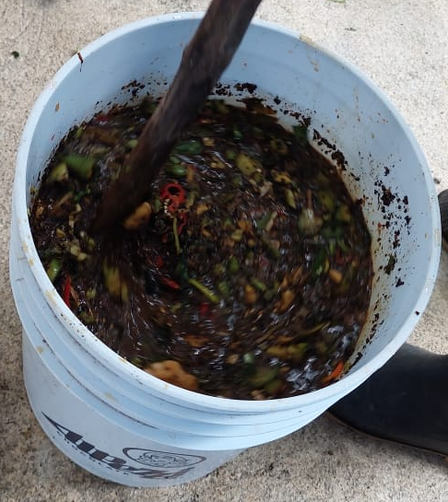

- 5 kg de brotes de bambú (5 a 6 chupones)
- 3 galones de melaza
- 0.5 kg de MM sólido
- 3 L de MM líquido activado
- 1 cubeta de 20 L

- Buscar una cepa de bambú en etapa reproductiva asexual, ubicar los brotes tiernos del mismo y cortar a ras de piso los que tengan una altura máxima de 40-60 cm, recolectar unos 5 o 6 brotes, el mismo día.
- Limpiar los brotes y partirlos de forma longitudinal para luego picarlos y depositarlos en una cubeta de 20 L.
- Agregar el 0.5 kg de MM sólido y el 3 L de MM líquido activado.
- Integrar los 3 galones de melaza con los chupones, ésta funciona como medio concentrado para extracción de las fitohormonas por medio del proceso de ósmosis.
- Rotular y fechar. Dejar embebido y fermentado esa mezcla con los chupones por 22 días en un sitio oscuro y fresco, cabe destacar que es una fermentación aeróbica, por lo que la cubeta no debe tener tapa hermética, con una toalla o sarán sobre la mezcla es suficiente. Posteriormente colar y envasar en recipientes plásticos, y guardar en un lugar fresco y oscuro.

- El producto resultante de dicho proceso tiene una alta concentración, por lo que la dosis recomendada es de 5 ml por litro de agua, y para plantas pequeñas solo 2,5 ml por litro.
- Funciona de forma aceleradora en cultivos como las lechugas, en donde se tiene registros de adelantos de cosecha hasta en 8 días.
- También en caña de azúcar como sustituto de al menos una de las fertilizaciones en etapas iniciales del cultivo.
- Dependiendo del tipo de cultivo así serán la cantidad de aplicaciones. En hortalizas, yuca, maíz, frijol, por ejemplo, sólo una vez, al inicio del cultivo.
- Pasturas de piso y de corte cada vez que se haga aplicación foliar.

SÚPER MAGRO SÓLIDO

Los biofermentos se preparan en un medio líquido que tiene como base el estiércol de ganado vacuno, hojas de plantas, frutas y estimulantes como: leche, suero, melaza, jugo de caña, jugo de frutas o levaduras, aunque los estimulantes a utilizar van a depender del tipo de biofermento a elaborar, estos pueden ser aeróbicos (presencia de aire) o anaeróbicos (ausencia de aire).
La aplicación de un biofermento podría hacerse directamente a la planta o al suelo con o sin cobertura, también sobre el abono orgánico.
Por medio del proceso de biofermentación, estos preparados aportan vitaminas, enzimas, aminoácidos, ácidos orgánicos, antibióticos y una gran riqueza microbial, que contribuye a equilibrar dinámicamente el suelo y la planta, haciéndose esta resistente a insectos dañinos y a enfermedades.
El super magro sólido es un tipo de biofertilizante fermentado, enriquecido con sales minerales de origen natural o de cantera, se puede elaborar de acuerdo y siguiendo las recomendaciones derivadas de un análisis de suelos o un análisis foliar, o también siguiendo el esquema de fórmula completa.

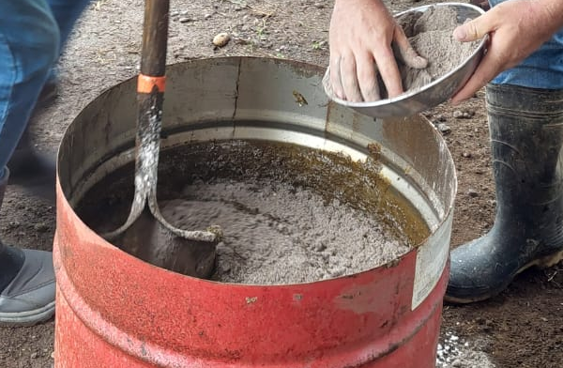

Básico
- 50 kg de boñiga casi seca, sin asolear (de 10 a 15 días)
- 1 galón de suero de leche sin sal
- 3 galones de melaza
- 2 kg de mm sólido
- 2 kg de sulfato de zinc
- 2 kg de sulfato de potasio
- 1.5 kg de bórax
- 2 kg de sulfato de magnesio
- 1 kg de ceniza bien cernida
- 2 kg de roca fosfórica
- 150 g de sulfato de hierro
- 150 g de sulfato de manganeso
- 1 kg de harina de rocas
- Medio estañón metálico (para revolver)
- 1 pala para agitar la mezcla

- El super magro es un biofertilizante fermentado aeróbico (presencia de aire/ sin tapar de forma hermética).
- Se inicia elaborando la base, que es mezclando la boñiga con melaza.
- El suero de leche sin sal se integra, pero se puede utilizar para disolver los minerales.
- Se agregan los demás ingredientes uno por uno, mezclando bien antes de integrar el siguiente y así hasta acabar con todos.
- Los sulfatos minerales se recomiendan integrar uno x día.
- Rotular y fechar.
- Se deja fermentar el material por al menos 15 días, durante este proceso mezclar 2 veces.
- Luego de 15 días se empaca en bolsas plásticas de 4 kg y se cierra, se recomienda almacenar en un recipiente con tapa hermética, en un lugar fresco, puede guardarse hasta por un año.

- La dosis de aplicación es de 4 kg de súper magro sólido por cada 200 L de agua, la mezcla se disuelve en agua agitándola bien, se cuela bien para evitar que tapen las boquillas y se aplica de forma foliar o al suelo drench con bomba de espalda o mochila.
- Se puede mezclar con otros bioinsumos para aprovechar la aplicación y reforzar este biofertilizante.

SÚPER MAGRO LÍQUIDO
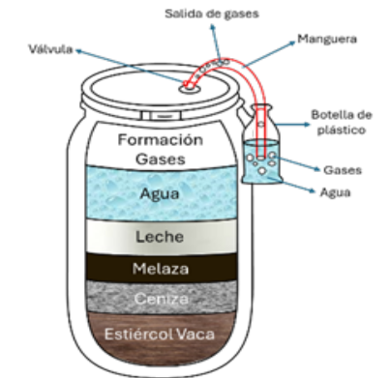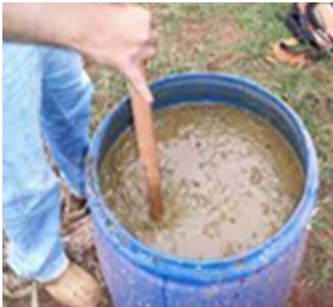

- 1 estañón 200 L hermético con válvula
- 50 kg de boñiga fresca de vaca (culo de la vaca)
- 1 galón de melaza 125 g de levadura
- 3 kg de ceniza bien cernida o fosfitos
- 2 kg de carbón molido fino
- 1 galón de suero sin sala
- 4 kg de roca fosfórica
- 1 kg de sulfato de zinc
- 1 kg de sulfato de magnesio
- 1 kg de Borax
- 2 kg de sulfato de potasio
- 1 kg de Zeolita (silicio)
- 160 L de agua llovida, pozo o suero
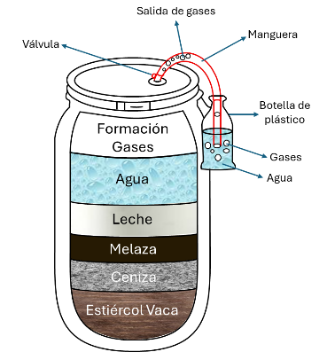

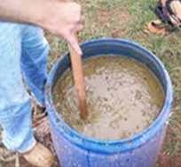

- En un estañón 200 L hermético con válvula, agregamos la boñiga fresca del culo de la vaca, luego disolvemos el galón de melaza con la levadura y agua, luego vamos agregando uno a uno los demás materiales, carbón, suero, ceniza o fosfitos.
- Agregamos unos 160 L de agua llovida, pozo o suero hasta llegar a unos 20 cm de la boca del estañón, mezclamos bien todos los ingredientes y lo tapamos por 15 días. Luego de esta fecha iniciamos colocando un mineral cada 3 días.
- Importante cada vez que agregamos un mineral debemos adicionar 1 litro de melaza, mezclamos bien y tapamos, luego de colocar todos lao minerales 30 días después está listo para utilizarlo

- 2 a 6 L x 100 L agua, al suelo drench.
- 500 ml x 20 L de agua, en forma foliar frutales y cultivos mayores.
- 250 ml x 20 L de agua, en hortalizas.
- Puede durar de 1 año o más.

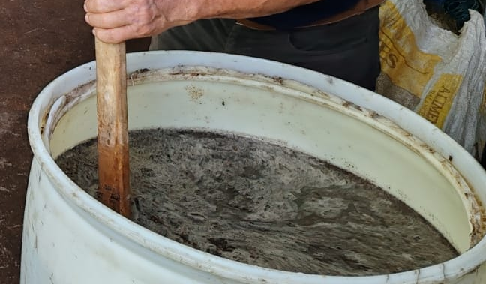
ÁCIDOS HÚMICOS

- Son la parte selecta de la materia orgánica.
- Generan mayor aireación y retención de agua en el suelo.
- Mejoran el sistema radical y absorción de nutrientes.
- Ayuda a la estabilización de PH en el suelo.
- Tienen entre 50-60% de carbono.
- Ácidos húmicos aportan Nitrógeno, Potasio, Calcio y otros.

- 1 estañón 200 L hermético con válvula
- Estañón plástico de 200 L con cierre hermético
- 40 Kg estiércol de vaca seco, caballo, cabra o lombricompost
- 10 kg humus de montaña.
- 2 kg de fosfitos o ceniza (opcional)
- 3-4 kg de hidróxido de Potasio
- 160 L agua de pozo o llovida

- Primero colocamos el estiércol de vaca, caballo, cabra o lombricompost y humus de montaña, luego colocamos unos 160 litros de agua, preferiblemente llovida o de pozo, agitamos hasta que se disuelva, lentamente empezamos a colocar el hidróxido de potasio y lo tapamos aeróbico.
- Durante 10 días vamos a mezclar 2 veces al día en la mañana y en la tarde por 5 minutos, siempre manteniéndolo tapado, luego de estos días colectamos la parte líquida y dejamos el sedimento para un compost o colocar el base de árboles.
- La parte líquida la envasamos en pichingas o recipiente herméticos bien cerrados anaeróbico, colocándolo en lugar fresco y oscuro hasta por 1 año.

El hidróxido de potasio acelera el proceso que la naturaleza hace regularmente en 8 meses.
- 3-5 L por 200 L de agua drench al suelo, (20 L de mm líquido por estañón).
- 1-2 L por 200 L agua foliar (podemos adicionar con fertilizantes foliares y 20 L de mm líquido por estañón 200 L y otros)
- En hortalizas 100 ml x 20 L agua.
- Hacer hasta 5 aplicaciones por año.
- Es importante utilizar equipo de protección (guantes, lentes, mascarilla y delantal), debido a que el hidróxido genera una reacción exotérmica en el proceso que es riesgosa para la salud.

M-5 BIO-INSECTICIDA

- Para el control de plagas y enfermedades nos aporta nutrición a la planta
- Es de fabricación casera muchos de los materiales están en la finca
- Ayuda al control de mosca blanca, trips, cochinilla, ácaros, arañita roja, nemátodos, orugas y otros insectos
- Tiene acción fungicida contra el mildiu de la Roya, podredumbre gris y botritis.
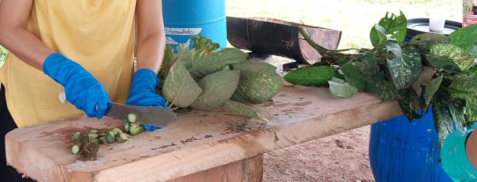

- Balde plástico de 20 L con cierre hermético
- ½ kg de ajos licuados o macerados
- ½ kg chile picante picado
- ½ kg de pimienta negra (opcional)
- ½ kg cebolla morada picada
- ½ kg de jengibre picado
- ½ kg de plantas aromáticas (Citronela, Gavilana, Reina de la Noche o hojas de Neen maceradas)
- ½ kg de sahinillo
- 2 L de melaza
- 1 L de vinagre natural
- 1 L de guaro o alcohol
- 1 kg de MM sólido
- Se rellena con MM líquido, hasta llenar el balde

- Se agregan los materiales uno a uno mezclándose, luego se completa el balde con agua de pozo o llovida o MM líquido.
- Es un proceso aeróbico y se deja fermentando por 15 días, luego se cola y se envasa en recipientes cerrados o se deja en el balde, pero se deja hermético o con válvula y se guarda hasta por 2 años.

- Hortalizas 200-500 cc por bomba de espalda 20 L, cada 8 a 10 días foliar y al suelo
- En cultivos mayores 3-5 L x estañón 200 L, dependiendo edad fenológica del cultivo, cada 15 días.
- Se recomienda hacer aplicaciones preventivas antes de la siembra del cultivo.

CALDO CENIZA

Es un producto quo se usa para el control de diferentes tipos de hongos e insectos y como fertilizante foliar preparado a base de ceniza vegetal y jabón azul diluidos en agua. Previene y controla enfermedades causadas por hongos. Como insecticida control cochinilla, escamas, gusano cogollero del maíz, áfidos, pulgones, trips y mosca blanca.
Mecanismo de acción
LA CENIZA: Posee alto contenido de potasio (K), calcio (Ca), magnesio (Mg), silicio (Si) y otros minerales esenciales, que afectan los órganos reproductivos del hongo, aumentan la resistencia de las plantas a los hongos e insectos dañinos y a sequías.
Repele a los gusanos (en fases iniciales de desarrollo) de hábitos nocturnos que atacan a las plantas.
El silicio que contiene ayuda a la formación de tricomas (pelos glandulares) que protegen las hojas.
EL JABON AZUL: En la reacción térmica (calor) se ablanda el silicio que contiene la ceniza. Las sales potásicas que contiene el jabón destruyen el esqueleto del insecto. Actúa como adherente a la lámina de la hoja.
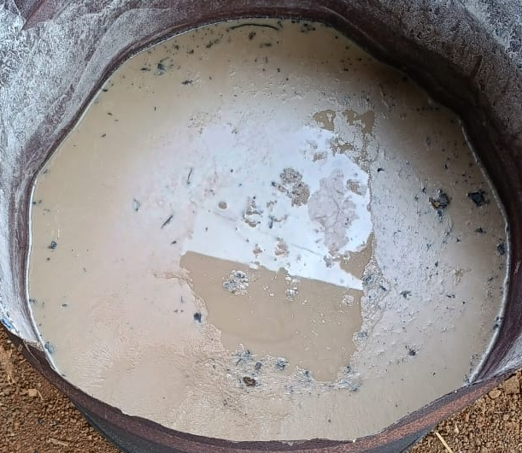

- -5 kg de ceniza
- -3-4 barras de jabón azul
- -20 L de agua
- -1 recipiente metálico
- -1 fogón de leña o plantilla de gas

- Colocar el recipiente metálico con 20 L de agua en el fogón y agregar la ceniza colada, el jabón en barra picado o rallado.
- Esta mezcla debe hervir por 20 minutos, agitándola constantemente para que no se asiente. Luego se retira el recipiente del fuego y se deja enfriar.
- Colar muy bien.
- Rotular y almacenar.
- Almacenar en recipientes oscuros.
- Colocarlos en un lugar fresco y oscuro.
- Rotular con fecha de elaboración y el tipo de producto en el recipiente.
- Este caldo se puede almacenar por algún tiempo, pero por ser de fácil preparación y con productos muy comunes lo ideal es elaborarlo y usarlo cada vez que se necesita.

- 0.5 - 1 L del caldo en 20 Litros de agua
- Se puede utilizar con biofertilizantes y con otros caldos minerales.

PRODUCCIÓN DE BOKASHI

El bokashi es un sistema de preparación de abono orgánico de origen japonés que puede requerir no más de 10 a 15 días para estar listo para su aplicación; sin embargo, es mejor si se aplica después de los 25 días, para dar tiempo a que sufra un proceso de maduración.
La palabra bokashi significa fermento, para nuestro caso, fermento de sustancias que mejoran las condiciones físicas, químicas y sobre todo las micro biológicas del suelo, se considera provechoso porque es de fácil realización, requiere poca mano de obra y está listo en poco tiempo (10 a 15 días), para su elaboración se entremezclan materiales de diversas procedencias entre inertes y vivos, en cantidades que permitan un balance en la relación carbono-nitrógeno.
Características
- Fermentación rápida
- Alta fertilidad
- Alta riqueza biológica
- Su uso es seguro
- De fácil manejo y liviano
- Requiere de infraestructura sencilla
- Utiliza materias primas de fácil obtención
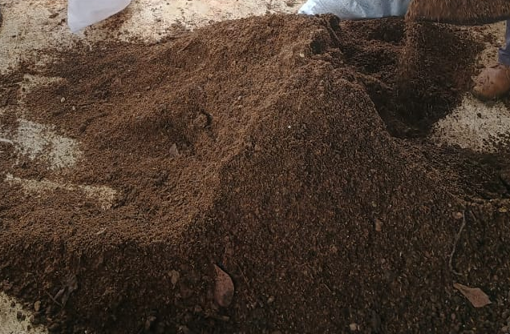

Para elaborar una tonelada:
- 3 sacos de semolina o afrecho de arroz o maíz
- 3 sacos de cascarilla de arroz
- 3 sacos de gallinaza
- 3 sacos de carbón en partículas pequeñas
- 6 sacos de tierra de zompopas
- 1 saco de roca fosfórica
- 1 saco de tierra de montaña
- 24 kg de mm sólido
- 3 sacos de pasto bien picado seco o verde
- 2 sacos de arena de río o polvo de piedra bien cernida
- 6 sacos de tierra de corral (boñiga seca)
- 1 saco de compost o bokashi viejo (para inocular la segunda elaboración)
- 3 galones de melaza
- 45 L de MM líquido activado de 4 días
- 30 sacos o costales que permitan la fermentación (que no sean plásticos o de nylon) y varas de bambú para el apilado de los sacos.
NOTA: se puede enriquecer con 3 kg de fosfitos y 5 kg de ceniza bien cernida

- Colocar capas intercaladas de los materiales, y entre cada capa con ayuda de una regadera realizar un riego con melaza disuelta en 15 L de MM activado.
- El procedimiento anterior se repite 3 veces, colocando cada capa encima de la anterior, una vez concluidas las capas, se procede con la mezcla de todo el material.
- Tener una importante atención con la humedad del material, la cual no debe superar el 30%, para lo cual procedemos a realizar la prueba del puño; esta prueba consiste en apretar fuertemente la mezcla en la mano, si no hay derrame de líquido y se conforma un agregado de los materiales, la mezcla esta lista.
- Llenar los sacos con 10-15 paladas de material c/u, luego dejar los sacos al amarre con un vacío de 25 cm.
- Almacenar los sacos en forma de estiba, colocando entre cada una, reglas o varillas de bambú para tener una mejor ventilación del bocashi. Posteriormente hacer volteos de los sacos cada 5 días y tapar con un plástico que los proteja de la humedad y acelere el proceso.

El bokashi es más que un abono fermentado, ya que, por el origen de sus materiales, constituye un mejorador de suelo en sus tres fases (química, física y microbiológica), es un agente que mejora la permeabilidad y disponibilidad de nutrientes en el suelo, también es fuente de enemigos naturales como hongos y bacterias entomopatógenas.
Se debe aplicar en trasplante de plántula o almácigos de hortalizas a razón de 50 g por planta mezclando con tierra al fondo del agujero. Para estas mismas plantas debe hacerse una segunda aplicación a los 22 días del trasplante y una tercera aplicación en la superficie a las 8 semanas del trasplante, según el ciclo del cultivo.
Para plantas perennes es recomendable aplicar 0.5 kg de bokashi al margen de la planta cada 2 meses o al trasplante de frutales y musáceas a razón de 1 kg por planta mezclado con tierra al fondo del agujero.

M.F. BIOFERTILIZANTES (Bio-Fábrica)

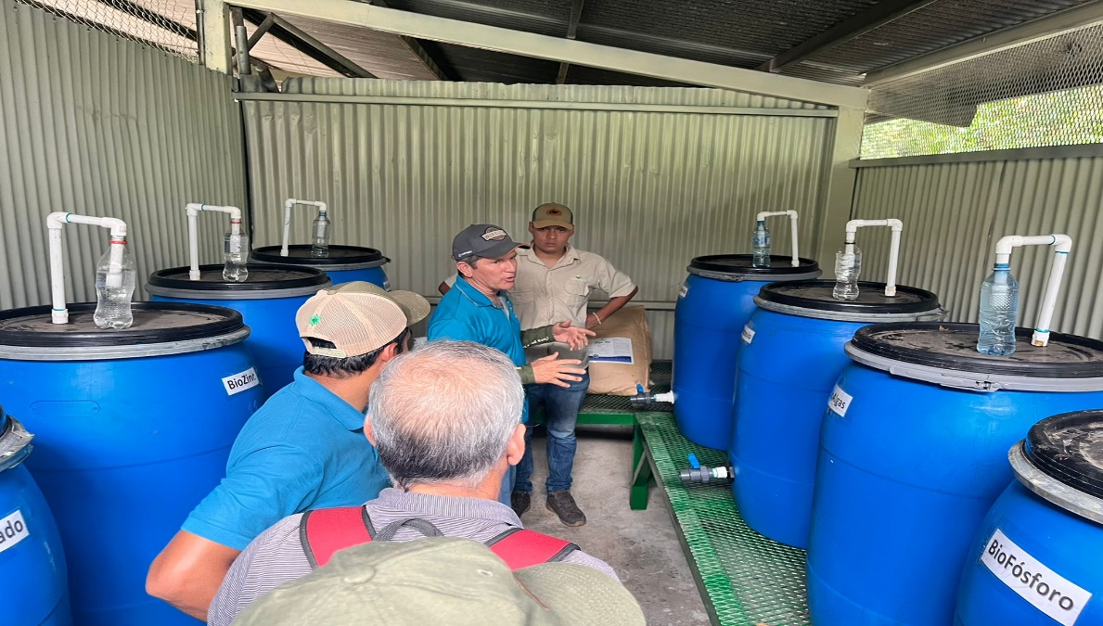

Para elaborar 200 litros de bio-fermento se requieren:
Paso 1. Preparar la base líquida en un estañón plástico de 200 L (que tenga sello hermético), preparado anteriormente con llave de chorro.
Materiales | Cantidad
Melaza | 10 L
Ceniza | 2-5 kg
Suero | 100 L
MM solido | 10-15 kg
Pasto Fermentado (en bolsa de té) | 15-20 kg

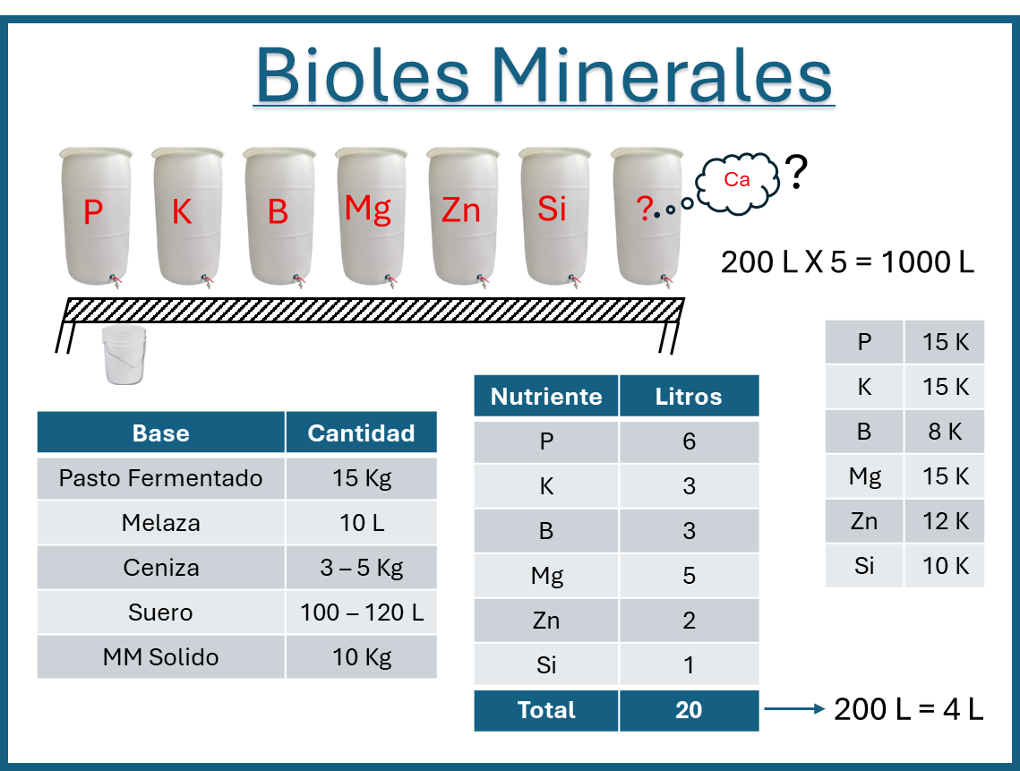

Con los ingredientes del cuadro anterior se inicia la preparación de todos los bio-fermentos, en una cubeta disolvemos 10 L de melaza con suero, y agregamos al estañón, luego adicionamos 2-5 kg de ceniza bien cernida diluida en suero, 60 a 100 L de suero (sin sal), juntos ponemos los 10 Kg de MM sólido y 10-15 kg de pasto fermentado en la misma bolsa de té, y mezclamos, Es importante llenar los estañones a un máximo de 2/3 de su capacidad.
Todo el proceso es anaeróbico, es decir sin oxígeno, por lo que se debe usar tapa hermética con válvula. Esperar 4 días para continuar con el paso 2.
Paso 2. Agregar las sales (sulfatos) y otros elementos en cada uno de los recipientes. Para este paso, es importante disolver muy bien cada sal en una cubeta antes de agregar al estañón, uno x día.
Las cantidades necesarias de minerales para agregar en cada uno de los bioles son:
- 15 Kg de sulfato de potasio
- 12 Kg de sulfato de zinc monohidratado
- 15 Kg de sulfato de magnesio
- 15 kg de roca fosfórica
- 10 kg de silicio
- 8 Kg de Borax
- 6 kg de caldolomita-Agrimag WP

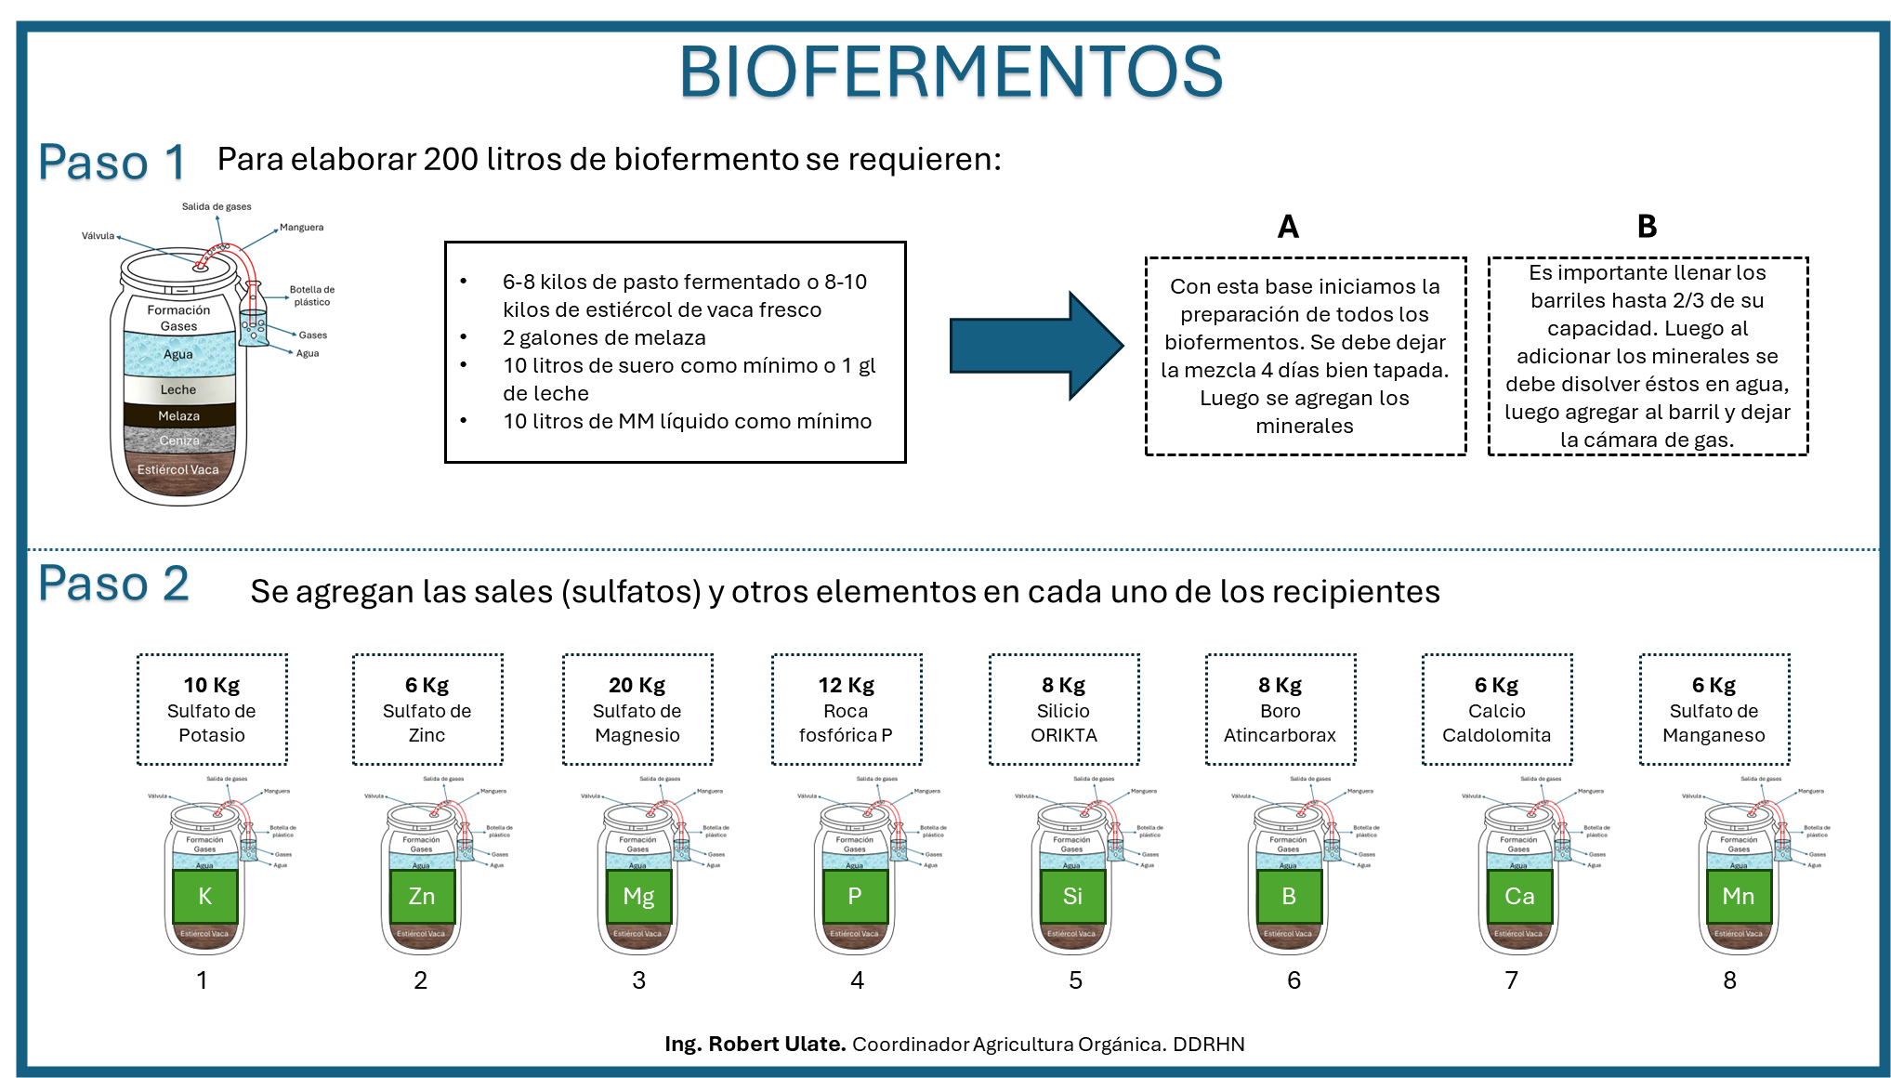

Finalmente, se termina de llenar el estañón con suero (sin sal), y 15 días después de agregar el elemento mineral ya están listos para ser utilizados, pero se recomienda esperar hasta los 30 días.
Recomendación: mantener los bioles no más de 3 meses.

Ejemplo de Biofábrica

Etapa | Elemento | Dosis (L/estañón) | Frecuencia (días)
Inicio | Calcio  Fósforo, Magnesio | 3  3-4 | 15
Desarrollo | Fósforo, Magnesio, Zinc, Boro, Potasio | 3-4 | 15
Final | Potasio, Boro, Magnesio | 3-4 | 15

Para un mejor control y aprovechamiento de las aplicaciones y los bio-fermentos, es importante tomar en cuenta la etapa fenológica del cultivo, así como los análisis del suelo y foliar para determinar la deficiencia nutricional del suelo y/o las plantas.

BIOL – MULTIMINERAL

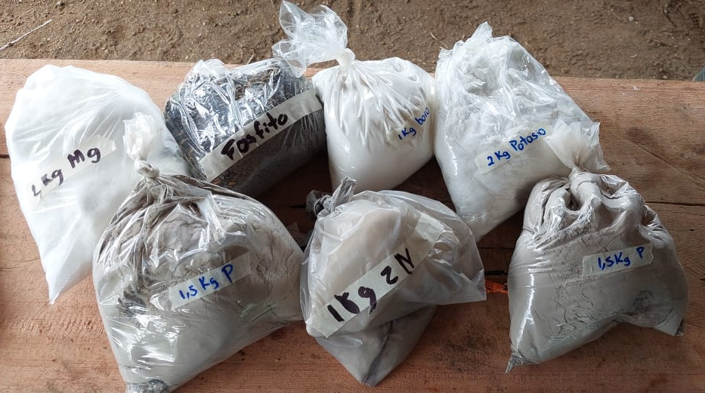

- 1 estañón 200 L con válvula
- 100 a 120 L de suero (sin sal)
- 1-2 galón de melaza
- 15 kg de pasto fermentado en malla
- 10 kg de MM sólido en malla
- 2-5 kg de ceniza bien cernida (diluida)

Se hace la base con estos materiales es un proceso anaeróbico, luego 4 días después se inicia el proceso de incorporar los minerales uno a uno cada 3 días en este orden:
- 2.5 Kg Sulfato Magnesio
- 1.5 Kg sulfato Silicio
- 1.5 kg de sulfato Boro
- 2.5 kg de sulfato Potasio
- 2,5 kg de fosforo (Roca fosfórica)
- 600 gramos de sulfato Manganeso
- 1.5 kg de sulfato Zinc
Hasta completar 25 días. Luego de transcurridos los 25 días se dan 10 días, para sacar la bolsa de pasto fermentado y MM sólido. Seguidamente se rellena con más suero o MM líquido el espacio sobrante. Por cada 20 L de relleno, adicionar 1 L de melaza.

- Eliminar esto

Cultivo | Dosis | Refuerzo
Hortalizas | 300 mL del biol x bomba | 300 ml x bomba de Bambucina  300 ml de MM liquido  300ml de pescagro  300 ml Biol de frutas
Otros Cultivos | 500 mL del biol x bomba

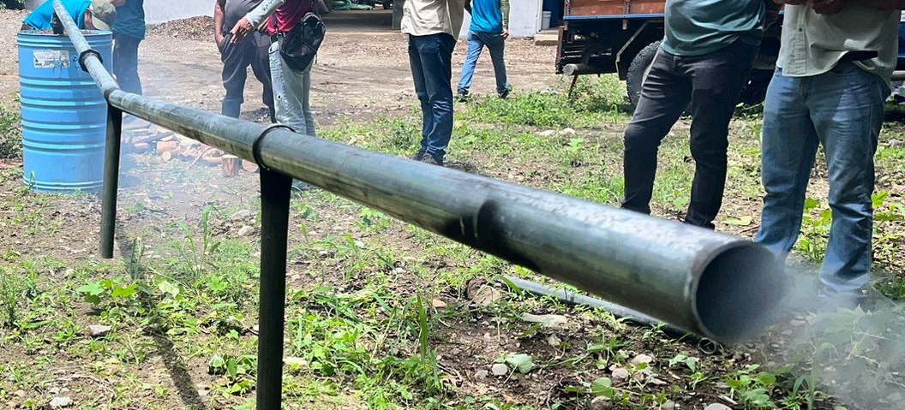
VINAGRE DE MADERAS

El vinagre de madera se utiliza como plaguicida para el control de ácaros nemátodos y hongos, es un líquido que se obtiene de la destilación seca de la madera. Está integrado por un 80 a 90% de agua y muchos compuestos orgánicos; entre ellos, el ácido acético y el alcohol metílico.
Se obtiene con materiales de la finca, como ramas de algunos árboles como madero negro, café o bambú. Para extraerlo se puede usar un estañón metálico y tubos de riego como los que se utilizan para hacer una carbonera.
Su extracción es muy simple: cuando se procesa el carbón vegetal se hace pasar el humo por un tubo o chimenea; en este proceso de combustión, el gas se condensa y transforma en líquido el cual se colecta. Este líquido saliente contiene un 80-90% de agua, 5-10% de ácido acético y más de 300 tipos de compuestos químicos diluidos.
Entre estos compuestos se encuentran, por ejemplo, metanol y fenoles, que funcionan como plaguicidas; y ácido valérico, que acelera la germinación de semillas y ayuda al desarrollo de los microorganismos que mejoran el suelo y la calidad del abono orgánico, tiene un pH de (3).
Es un producto biodegradable no contamina el suelo, y todos los contaminantes del humo se quedan en el vinagre.
Beneficios:
- Compatibilidad con todos los fertilizantes, ayuda a reducir su uso de estabilidad y más capacidad de absorción
- Activación fisiológica y metabolismo de la planta
- Actúa como repelente de insectos por su olor
- Mayor productividad agrícola
- Ayuda a acelerar el proceso de compostaje
- Mejora la actividad microbiana del suelo
- Mejora las propiedades biológicas, mejorando presencia de microorganismos fijadores de nitrógeno, solubilizadores de fósforo y descomponedores de materia orgánico.

- 1 tubo metálico de 6 metros x 2.5 o 3“perfil delgado (Imagen superior)
- 2 uniones con rosca de 2,5”
- 1 codo de 2.5” con rosca.
- 3 sacos de leña cortada en trozos pequeños 10 y 15 cm de largo por 6-7 cm de diámetro
- 1 paquete de astillas (para iniciar el fuego)
- 1 m de tubo PVC de 4 pulgadas
- 1 m de tubo PVC de 1,5 pulgada
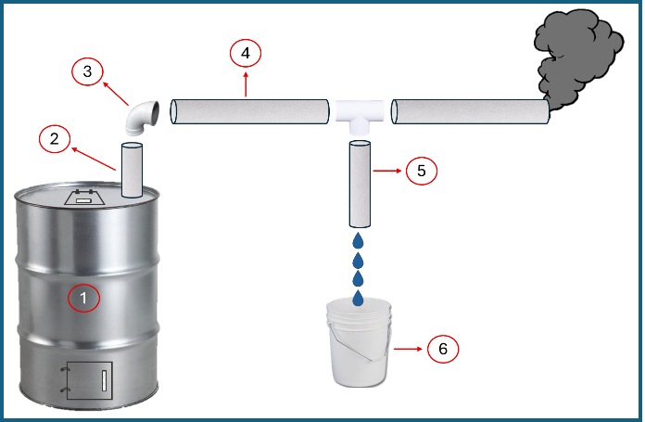

- Construya la chimenea para la elaboración del vinagre. El estañón debe haberse preparado de previo y tener dos puertas, una en la parte superior y una en la parte inferior (de 30X40 cm) para colocar la leña.
- Lleve el equipo al lugar definitivo, coloque los tubos PVC dentro del estañón en forma de chimenea y posteriormente la leña y astillas bien acomodadas, saque los tubos PVC y coloque la chimenea al estañón externamente y encienda el fuego.
- El humo empezará a pasar a través de la chimenea y al hacer contacto con la superficie fresca, se condensará y caerá gota a gota a través de la llave, en la cual deberá haber un recipiente para recolectar el ácido piroleñoso.
El rendimiento del ácido piroleñoso depende de la madera que se emplee. Las maderas para elaborar carbón y el bambú dan un mejor rendimiento. El ácido puede almacenarse por unos tres años o más en recipientes bien tapados y no expuestos al sol.
Es importante que luego de la destilación se debe dejar en reposo 15 días aproximadamente para que se sedimente el alquitrán, el cual se debe separar del vinagre ya que es tóxico para la planta.

Uso | Dosis | Observaciones
Mejoramiento de la calidad del suelo | 5 L del ácido, en 200 L de agua | Se recomienda aplicar el producto al suelo con una semana de anticipación a la siembra.  Esta dosis favorece el desarrollo de hongos y bacterias benéficas y se inhibe la incidencia de aquellos causantes de enfermedades.
Enraizador y bioestimulante | 2 a 2.5 L del ácido piroleñoso en 200 L de agua | La aplicación debe hacerse en la base de las plantas
Fungicida | 1 L por estañón | Aplicación foliar
Fertilizante foliar | Dosis por planta:  * Hortícolas establecidos: 100 ml de solución madre en 20 L  * Frutales: 250 ml de solución madre en 20 L de agua | Aplicados al follaje cada 8 días  Aplicados al follaje cada 8 a 15 días
Nematicida | 5 L de ácido piroleñoso en 200 L de agua | Aplicar en la base de las plantas con bomba de espalda
Con herbicidas | 1 L por estañón | Mejora la capacidad de absorción por parte de la planta
Alquitrán | Para cura madera puro o diluido | Aplicación con brocha | Observaciones

PROTECTO ZINC

Este producto es un fungicida, insecticida, controla ácaros y trips. Estimula la asimilación de nutrientes y el sistema natural de defensa de las plantas
Importante saber que cuenta con 240.000 p/millón de azufre, 80.000 p/millón de zinc
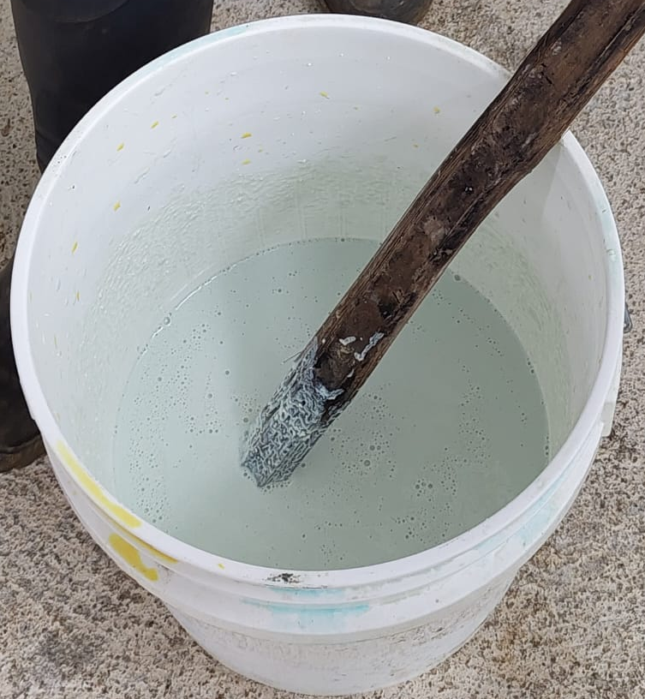

- 10 L de sulfo-calcico
- ½ L de agua
- 1 kg de sulfato de Zinc
- 2 baldes plásticos de 20 litros

El sulfato de zinc se debe diluir en ½ L de agua y se le va adicionando lentamente sobre el sulfo-calcico, agitándolo por alrededor de 5 minutos hasta que tome un color blanco.

Uso foliar antes y después de floración.
Hortalizas: 200 ml x 20 litros agua (4 L x estañón)
Frutales y cultivos mayores 600 ml x 20 L agua (6 L x estañón)
Guardar a la sombra en lugar fresco y almacenar máximo 3 a 6 meses.
Nota: no utilizar en cucurbitaceas

POLISULFURO DE POTASIO (30% Baumé)

Este producto es un bio-estimulante para la planta, insecticida, fungicida acaricida y fertilizante aporta (Si-K-S).
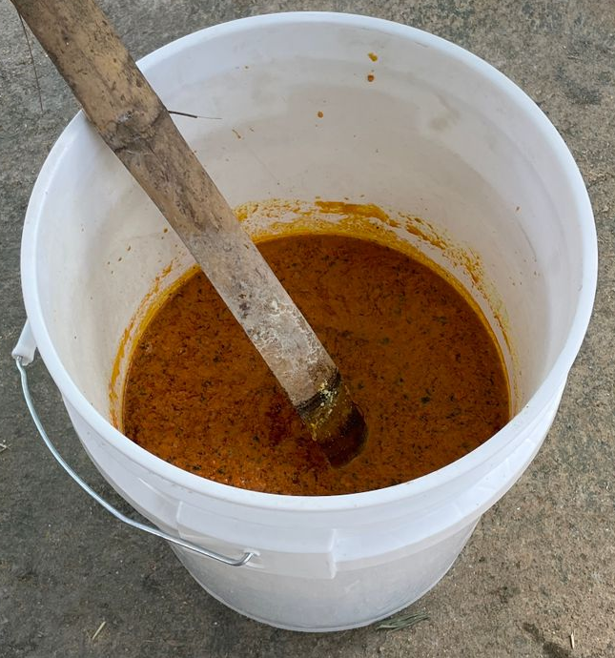

- 3 kg de flor de azufre
- 2 kg de hidróxido de Potasio
- 6 L de agua
- 1 balde plástico de 20 L
- 1 paleta de madera.
- Opcional ¼ kg de ceniza bien cernida

Se agrega el azufre en el balde plástico, luego la ceniza, se coloca el hidróxido de potasio y se mezclan en seco, luego agregamos los 6 litros de agua, dejamos que pase la reacción exotérmica; (debemos tener cuidado con ella, usemos guantes, anteojos, mascarilla por lo gases liberados), y colocarse a favor del viento, 5 a 10 minutos después revolvemos con la paleta hasta que tome un color vino intenso.

1 litro x estañón foliar o drench al suelo en cultivos como yuca, raíces y tubérculos, plátano entre otros.
100 ml x bomba 20 litros
Además, podemos agregar a la mezcla 2 Kg de tierra diatomea x estañón.

No usar en cucurbitáceas

BACTERIAS FOTOTRÓPICAS
Sirve como descontaminador, mejorador y forma estructura en los suelos. Permite la disponibilidad de nutrientes en el suelo para la planta.

- 1 galón de agua de mar
- 4 huevos licuados con cascara
- 1 recipiente transparente de 20 L

Se coloca el agua de mar y los huevos licuados con su cáscara dentro de un recipiente de 20 litros transparente por 15 días en zona caliente, en zona fría hasta 30 días. Dejarlo al sol con sello hermético sin válvula, debe tomar un color rosado a rojizo con olor fuerte.
Se recomienda adicionar 1 L de suero para ayudar a disminuir el olor.

Este galón preparado en la pichinga es para un estañón de 200 litros de agua, debe permanecer siempre al sol.
Aplicación cada 8 – 15 días al suelo o foliar
Pueden durar hasta un año.
Se puede mezclar con lactobacillus y microorganismos (MM).

LEGÍA DE CENIZA
Este producto es un insecticida, fungicida, controlador de plagas, (pulgones, mosca blanca, trips), hongos (botritis), además sirve como desengrasante (pisos y baños).
Se utiliza vía foliar y al suelo, contiene minerales como (Potasio-Fósforo-Silicio y Magnesio).
Produce hidróxido de potasio.

- 5 Kgs de ceniza bien cernida
- 10 litros de agua
- 2 baldes plásticos de 20 litros.

Se mezcla la ceniza con el agua en balde con tapa, se deja reposar por 24 horas, va a tomar un color ámbar a amarillo, luego se agita y se deja reposar, hacer este procedimiento 2 días más o sea el proceso dura 3 días.
Podemos usar un huevo entero para ver viscosidad, el cual debe flotar para ver que este bien el proceso.
Posteriormente se separa el líquido color ámbar del sedimento, el cual va a tener un olor fuerte característico y se embaza guardándolo en un lugar fresco y oscuro.

2 litros de legía por 20 litros de agua, aplicación preferiblemente en horas de la tarde o frescas. Utilizarlo a la mayor brevedad para evitar que pierda su efecto.

IONES DE ARENA (Biol de rocas)
Fuente de nutrición y elementos menores.

- 5 kg lastre rojo, arena de tajo, rocas minerales o polvo de piedra
- 20 L de MM líquido
- 1 L melaza
- 20 L suero de leche
- 20 L de agua

En un barril de 60 o 100 L, agregar 20 L de agua, MM líquido y suero, moler las piedras, mezclar todos los ingredientes y se deja en barril bien cerrado por 15 días.
Luego separar el sedimento y colar.

Se aplica de 300 ml a 500 ml por bomba. Esto agrega gran cantidad de minerales (elementos menores), que el suelo y las plantas necesitan. Se puede mezclar con otros bio-fermentos, se puede aplicar Drench o foliar.

BIO-SANGRE
La sangre una fuente de nitrógeno y minerales, además de vitaminas, que es importante en la nutrición de las plantas, tiene un 70% de proteína (6.25 unidades de proteína equivale a una unidad de nitrógeno disponible para la planta).
Si dividimos 70/6.25 nos da 11 unidades de nitrógeno, lo que es muy alto porcentaje.
Uso máximo en la planta un 2% nitrógeno soluble.
La papaya y la piña degradan la proteína.

- 10 L sangre Vaca o 5 Kg de sangre en polvo
- 1 L melaza
- 20 L de suero sin sal
- 1 kg papaya verde licuada (papaína).
- 1 kg de piña con cascara (licuada)
- 1 balde de 60 L
- Una paleta de madera.
Opcional:
- 1 L de vinagre natural
- 1 kg de tierra diatomea

Se licúa la piña y papaya, luego se diluye la sangre con el suero y se hace una mezcla de estos ingredientes, posteriormente se agregan los demás ingredientes hasta que se diluyan. Se colocan en un balde de 60 litros y se tapa anaeróbico por 3 días y ya se puede utilizar.
Nota: se puede almacenar anaeróbico 6 meses hasta 1 año.

- Desarrollo vegetativo de la planta
- Sirve como elemento de arrastre después de la floración y llenado del fruto junto con el potasio.
- El nitrógeno arrastra los otros elementos
- No usar en floración, después de la cosecha.
- Principalmente de uso foliar
Dosis:
- 2-4 L x estañón 200 L, dependiendo de edad fenológica del cultivo

EMULSIÓN DE PESCADO
Es una fuente de nutrición para las plantas N (4), P (1), K (1), contiene vitaminas complejo B-A-D-E, aminoácidos, minerales, omega 3-6-9, además de calcio.

- 1 estañón plástico hermético con válvula de 200 L
- 30 kg de harina de pescado o desechos de pescado (no viceras)
- 120 L de suero sin sal
- 15-20 L de melaza
- 5 kg de ceniza o fosfitos
- 5 kg de harina de rocas
- 10 kg MM solido (Bolsa de té) o 20 L de MM líquido
- 1 L de alcohol
- 0,5 L de aceite mineral o vegetal
- 500 gramos de levadura diluida con la melaza antes de depositar en el estañón.
- 1 paleta madera

Se colocan uno a uno todos los materiales dentro del estañón, la melaza se diluye con él suero, se mezclan y se dejan por 30 días en fermentación anaeróbica con válvula. Si es necesario completar el llenado del estañón se usa más suero o MM líquido, la levadura diluida con la melaza antes de depositar en el estañón. Luego se puede utilizar y se puede guardar hasta por un año.

Dosis:
Uso Foliar en todos los cultivos y pasturas
- 1 a 3 L X estañón 200 L
- 250 ml x bomba 20 L

SUSTRATO PARA ALMÁCIGOS
Este material se utiliza para el llenado de bandejas para almácigos y para complementar con bocashi, compost y tierra en el llenado de bolsas para árboles frutales y camas.

- 3 sacos de compost
- 1 saco de granza de arroz
- 2 sacos de aserrín
- 1 saco de carbón molido
- 2 sacos de fibra de coco bien molida.
- 10 kg de roca fosfórica
- 1/2 saco de rocas molidas o polvo de piedra
- Palas y sacos para el llenado

Se mezclan uno a uno todos los materiales en capas y se mezclan en seco (no requiere adicionar agua). Se puede usar de inmediato.

Dosis:
Depende del uso que se le valla a dar. Si es para bandejas al 100%, no obstante, si es para bolsas o cama del 10 al 25%.

AGREGAR
4.26 Levaduras para alimentación animal.
Las levaduras son hongos que se utilizan en la alimentación animal como aditivos biológicos y fuentes de proteína. Mejoran la digestión y el microbiota intestinal, estabilizan el rumen en rumiantes y estimulan el sistema inmunológico en todas las especies.
Rumiantes (vacas, ovejas, cabras): Los cultivos de levadura viva estabilizan el pH ruminal, previniendo la acidosis. Además, aumentan el consumo de materia seca y mejoran la degradación de la fibra, lo que se traduce en mayor producción de leche y ganancia de peso
Ingredientes:
- 2 sacos de semalina de arroz
- 1 estañon plástico con tapa hermético
- 40 litro de MM liquidos
- 1 galon de melaza
- 300-500 gramos de levadura viva
- 3 litros de leche o 6 litros de suero
Poner la levadura a crecer en 2 litros de agua durante 15 a 20 minutos, cuando a crecido un poco se le agrega la melaza.
Preparación:
- Se coloca la semolina en el suelo y se hace un orificio en el centro, se agregan los MM líquidos y se mezclan.
- Se hace nuevamente un orificio en el centro de la mezcla, se dispersa la levadura por toda la semalina, agregar la melaza diluida en dos baldes de agua, junto con el suero y se mezclan.
- Se hace la prueba del puño, que no salga liquido por los puños, luego se coloca en un estañon sin tapa, se pone una tela, por si crece y se puede salir.
- Cuando a crecido se recolecta lo que se derrame y se coloca en el estañon y se tapa herméticamente, dejando un respiradero por una de las tapas pequeñas del estañon y se deja fermentar por 30 días.
Dosis:
- Se le da 50 gramos por animal por día.

BIBLIOGRAFÍA
Tencio, C.R. Guía de elaboración y aplicación de
bioinsumos para una producción agrícola más
sustentable. PNAO. San José, Costa Rica, 2015 .

Tencio, C.R. Guía de elaboración y aplicación de
bioinsumos. San José, Costa Rica, 2022.

Ulate-Rojas, R. Elaboración de Biofertilizante Super
Magro Sólido. Agencia de Extensión Agropecuaria
La Virgen de Sarapiquí, 2017.

Ulate-Rojas, R. Elaboración de los Biocontroladores
APICHI y M5 en la actividad agrícola. Agencia de
Extensión Agropecuaria La Virgen de Sarapiquí,
2017.

D I C I E M B R E 2 0 2 2
BIOINSUMOS: COMPONENTES
CLAVES PARA UNA AGRICULTURA
ORGÁNICA
PARTE II
Ingredientes, preparación, usos y cuidados
Editado por:
Ing. Yinnel Soto
ysoto@mag.go.cr
Ing. Leida Castro
LEIDA.CASTRO@ucr.ac.cr
Ing. Carolina Fallas Garita
cfallas@mag.go.cr

Guía - Instructivo
Un acercamiento Teórico y Práctico a la Agricultura Orgánica y de Conservación Sostenible.
Elaborado por:
Ing. Allan Chavarría Chang, Departamento Extensión Agropecuaria UNED
Ing. Robert Ulate Rojas, Departamento de Extensión Agropecuaria MAG Sarapiquí.
Sarapiquí – Diciembre de 2016

